Провели уроки безопасности в День знаний

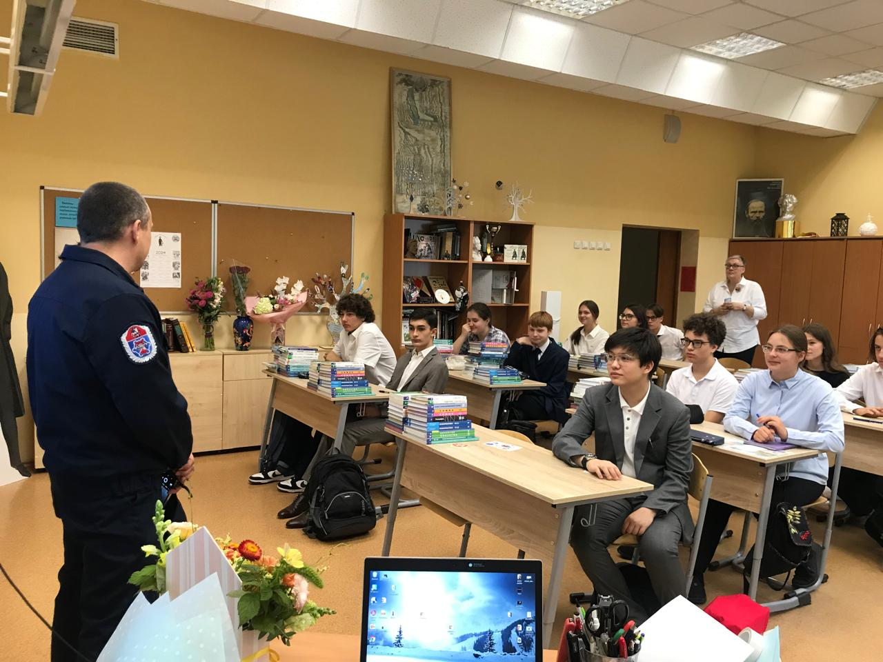

Время долгих и беззаботных каникул прошло, дети вернулись в город, чтобы продолжить «грызть гранит науки» и узнавать о мире все больше нового. В начале учебного года, в День знаний, одним из самых запоминающихся и полезных занятий для школьников стали уроки безопасного поведения, которые организовал Департамент ГОЧСиПБ.

Во все 65 школ Юго-Западного округа Управлением по ЮЗАО Департамента ГОЧСиПБ были направлены учебные материалы, включающие в себя самые важные знания, чтобы сформировать у школьников верные представления об опасностях окружающего мира и правилах безопасного поведения.

Урок охватил много тем, касающихся безопасности, а именно: дорожно-транспортные происшествия, неблагоприятные и опасные погодные явления, безопасность на водоемах, оказание первой помощи самому себе и пострадавшему, предупредительные противопожарные меры и правила поведения во время пожара в доме и в общественных местах.

«На занятиях ученики изучили вопросы безопасности жизнедеятельности, необходимые для полноценной жизни в современном мире. А в школах, где урок проводили наши специалисты, школьники проявили повышенный интерес, задавая дополнительные вопросы о деятельности нашего Департамента и его вкладе в обеспечение безопасности москвичей», - отметила заместитель начальника Управления по ЮЗАО Департамента ГОЧСиПБ Венера Юмаева.